**Functioneel ontwerp**

Naam: Job Groen

Datum: 21/5/17

Opdrachtgever: Hjalmar Snoep

**Omschrijving van het project:**

De website <http://www.jobgroen.nl> is een website waarbij gebruikers informatie kunnen opzoeken over games, consoles en accessoires. De doelgroep van de website zijn jongeren en ouderen die liefhebbers zijn van games, daarom word de lay-out van de website strak en simpel gehouden, dit om te voorkomen dat mensen in de war raken en als ze naar de website gaan dat ze gelijk weten wat dit voor website is en waarvoor dit dient.

**Functionaliteit:**

Door de wireframes die gemaakt zijn kan je erop uitmaken wat er allemaal aanwezig zal zijn op de pagina’s van de website The Wall. Op de website zullen de volgende functionaliteiten aanwezig zijn:

* Responsible pagina’s
* Homepage
* CMS Admin page
* Nieuwspagina
* Modaal venster voor afbeeldingen
* Gebruik maken van Flexbox , Sass , PHP en MySQL
* Search Function
* Voldoet aan de eisen van het MVC-Principe

**Doelgroep:**

De doelgroep voor de website Job Groen is voor jongeren en ouderen die liefhebbers zijn van informatie van games, consoles en accessoires. Dit word gebruikt om zodat ze hen en allemaal nieuws kunnen vinden en lezen. Natuurlijk is de website ook geschikt voor mensen die benieuwd zijn wat het allemaal is.

**Vormgeving schets / informatie:**

Door middel van een vormgeving schets kunnen wij aan gebruikers laten zien wat wij willen gaan bereiken. De schetsen van onze website zijn onze wireframes en prototypes. Alle schetsen en wireframes worden in het volgende kopje getoont.

**De schetsen voor Desktop, Tablet en Mobiel:**

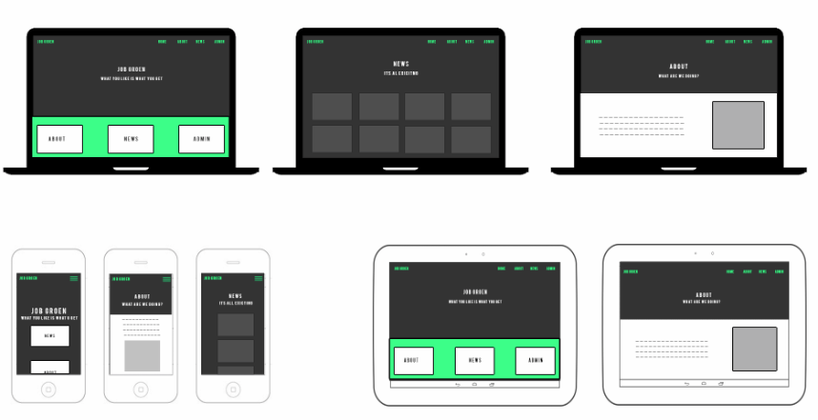

**Userstories & MOSCOW (Waterfall & Scrum):**

Door Userstories toe te voegen in een document weten we wat mensen voelen en denken bij het bekijken van de website. Ook kan je hier inzien wat ze kunnen doen en bekijken met bepaalde ranks.